**LP Contabilidad**

**Temas Depreciación**

**Tema 1**

En esta pantalla la Info Adicional podría ir arriba de Det. Financiero

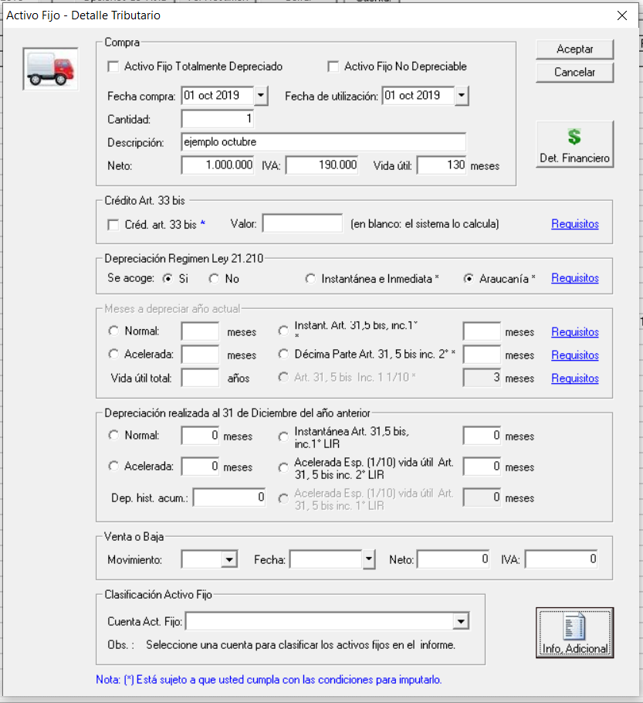

FW: Listo

Respuesta Victor 20.05

Tema ok

Esperamos tema en próximo ejecutable

**Tema 2**

Al ingresar a Información adicional arriba en el menú dice “Form1°

Podrías colocar Información Adicional

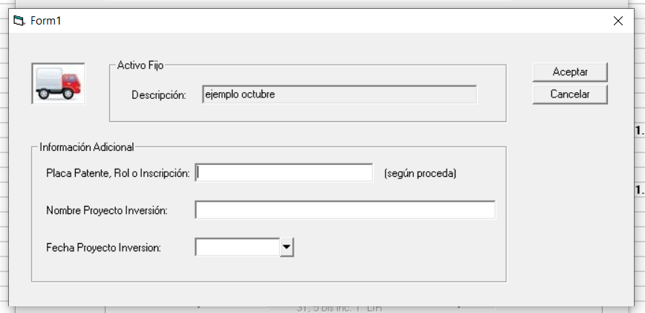

FW: Listo

Respuesta Victor 20.05

Tema ok

Esperamos tema en próximo ejecutable

**Tema 3**

Al ingresar a Requisitos no aparece nada

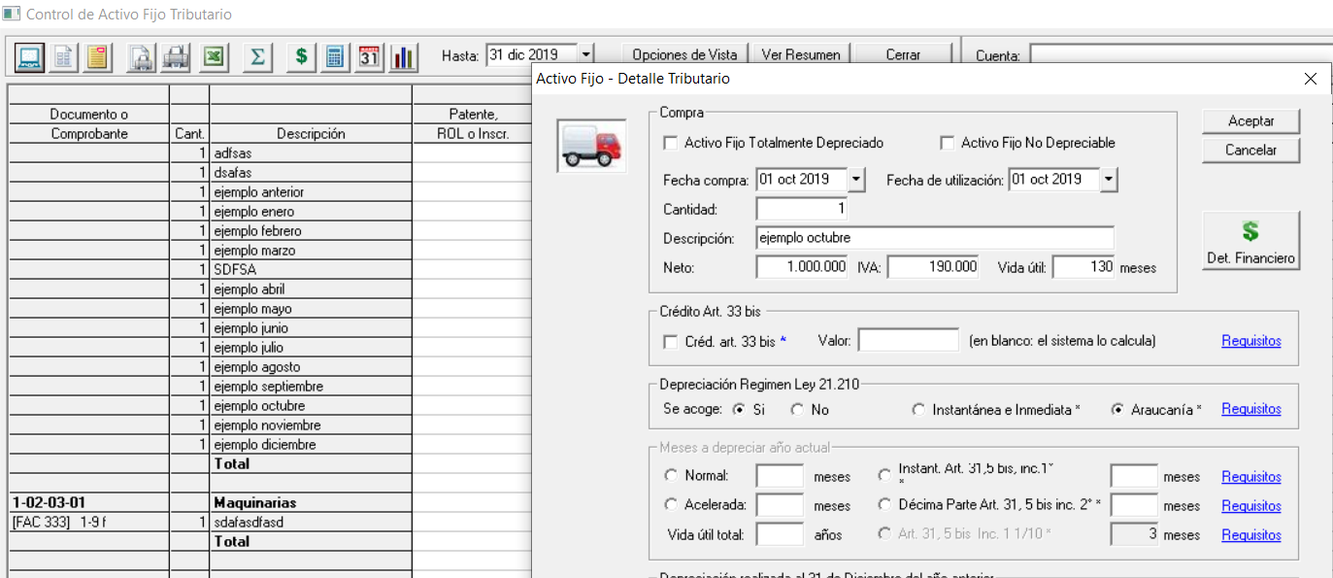

FW: me mandaron la información que debe aparecer? No la encuentro

**Favor enviarla para los dos tipos de depreciación de la ley 21210**

Respuesta Victor 20.05

En este correo aparece los requisitos para cada depreciación

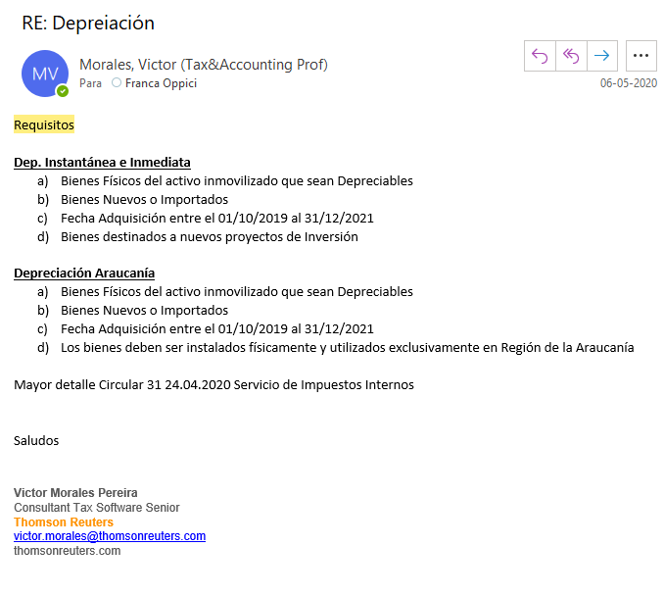

FW: Por favor la próxima vez incluir toda la información en los archivos de especificación de tal manera de tenerla fácilmente a la mano. Es difícil revisar todos los correos hacia atrás, especialmente cuando el asunto no indica algo al respecto. Yo busqué esta información en las especificaciones.

**Tema 4**

Al ingresar a Información Adicional

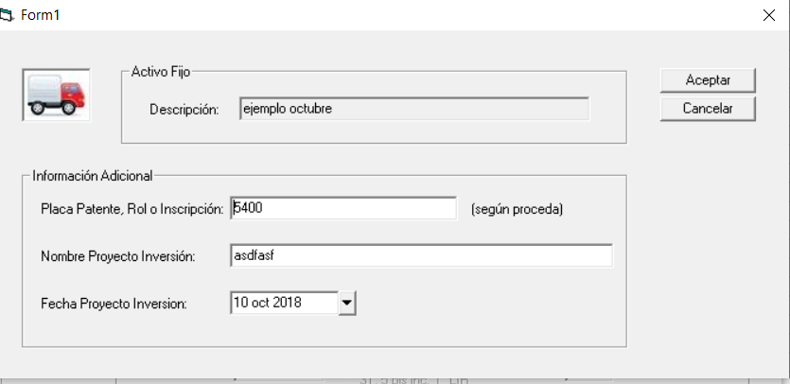

Hacer que esta pantalla en el caso de Araucanía sea opcional

FW: de acuerdo a lo indicado, la patente es obligatoria para **todos los los activos fijos**

**En la ventana de Info Adicional, si es de la Araucanía, sólo se exige la patente, no los otros datos.**

Copio lo que dice en Excel Temas Resolución Activo Fijo.xls:

|  |  |  |  |  |  |  |
| --- | --- | --- | --- | --- | --- | --- |
|  | **COMPLEMENTO SEGÚN RESOLUCION SII** | | | |  |  |
|  |  |  |  |  |  |  |
|  | **TEMA 1** |  |  |  |  |  |
|  |  |  |  |  |  |  |
|  | Al ingresar un activo fijo, crear un campo que señale: | | | | |  |
|  |  |  |  |  |  |  |
|  |  |  | Placa Patente, Rol o Inscripcion (según proceda) | | | |

|  |  |  |  |  |  |  |  |
| --- | --- | --- | --- | --- | --- | --- | --- |
| **TEMA 2** |  |  |  |  |  |  |  |
|  |  |  |  |  |  |  |  |
| En el caso de que usuario ingrese biene acogidos a la siguiente depreciación | | | | | |  |  |
|  |  |  |  |  |  |  |  |
|  |  | Instantanea e Inmediata | |  |  |  |  |
|  |  |  |  |  |  |  |  |
| Debera ingresar los siguientes campos | | |  |  |  |  |  |
|  |  | Nombre Proyecto Inversión | | |  |  |  |
|  |  | Fecha Proyecto Inversion | | (fecha debe ser entre 01/10/2019 al 31/12/2021) | | | |
|  |  |  |  |  |  |  |  |

Favor probar nuevamente

Respuesta Victor 20.05

Tema ok

**Tema 4**

Al ingresar a Información Adicional debe ser traspasada de un año para otro (en el ejemplo del 2019 al 2020 y asi sucesivamente)

FW: la información se está traspasando. En mis pruebas lo hace.

Si la agregan después de ya haber traspasado los activos al año siguiente **no se vuelve a traspasar**, así como con los otros datos básicos del activo, sólo se actualizan los datos de valores y cálculos.

Respuesta Victor 20.05

Tema ok (acabo de hacer la prueba indicada)

**Tema 5**

Para el año siguiente sacar este mensaje cuando el bien se acoge a Araucanía

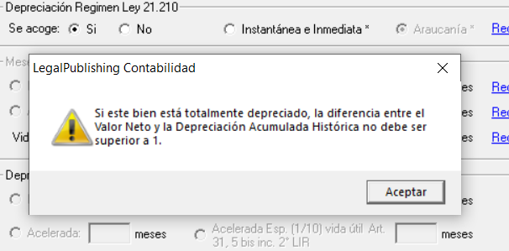

FW: en el segundo año ya no aparece la depreciación de la Araucanía y no hay como saber la depreciación del año anterior porque este tema no aparece ne la depreciación histórica. Lo que se hizo fue eliminar mensaje si la empresa es de la región de la araucanía.

Respuesta Victor 20.05

Ok esperamos próximo ejecutable

**Tema 6**

Tengo marcado región de Tarapacá y permite hacer depreciación Araucanía

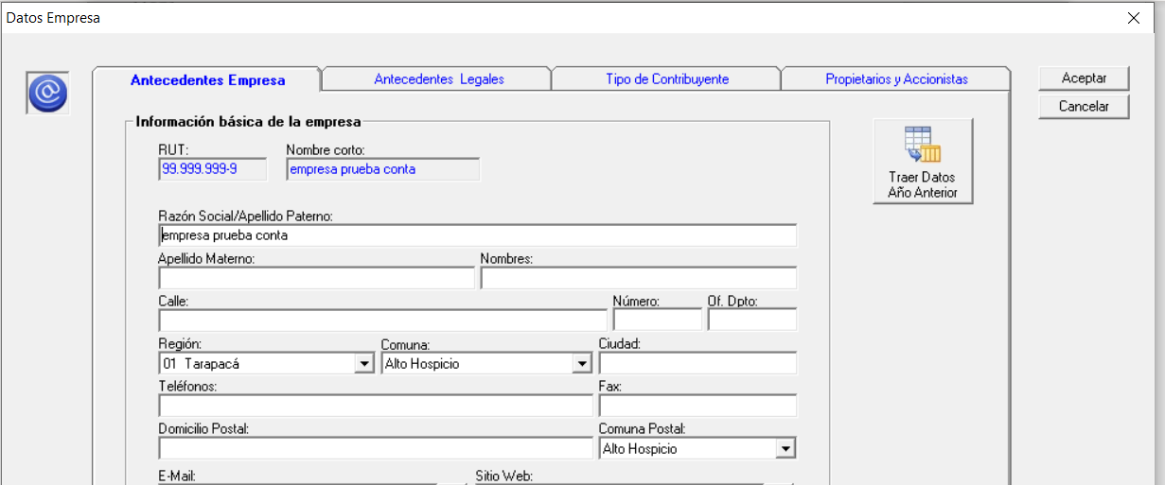

Recordar que es solo para bienes en Araucanía

FW: marqué la región de Tarapacá y al ingresar un nuevo activo fijo e ingresar la fecha de compra deja deshabilitada la opción de la Araucanía:

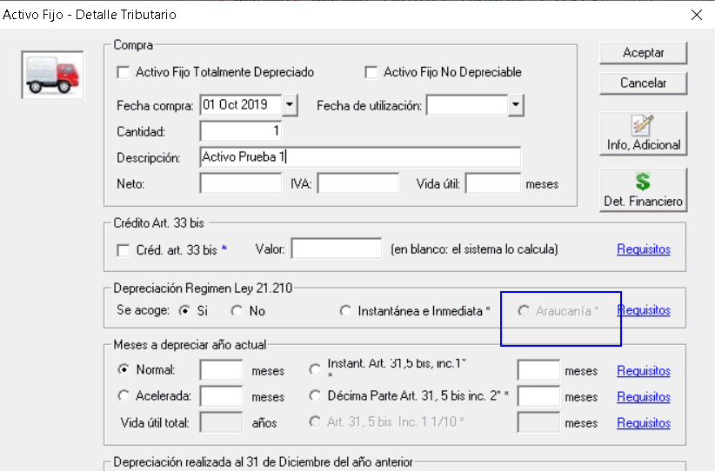

**Favor probar nuevamente.**

Incluso, si yo tengo la empresa en la Araucanía, creo un activo fijo con esta depreciación y luego voy y cambio la región (cosa que no debería ocurrir), cuando vuelva a entrar me aparece deshabilitada esta opción:

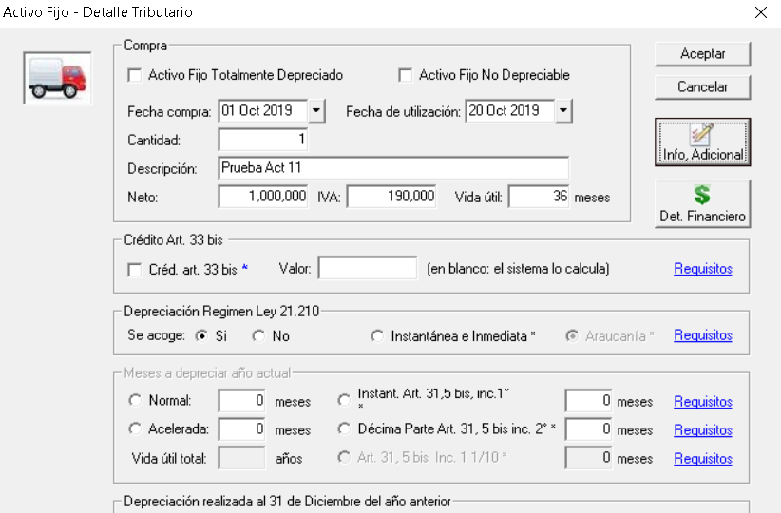

Respuesta Victor 20.05

Tema ok (acabo de hacer la prueba indicada)

**Tema 7**

Para aplicar las depreciaciones Ley 21.210 la fecha de compra debe ser desde el 01.10.2019

Acá la fecha de compra es 30.09.2019

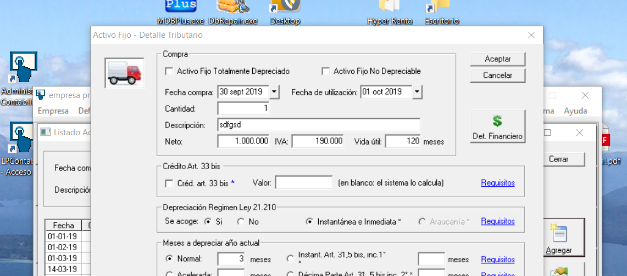

FW: Si, entendí que era la fecha de utilzación. Arreglado

Respuesta Victor 20.05

Ok esperamos próximo ejecutable